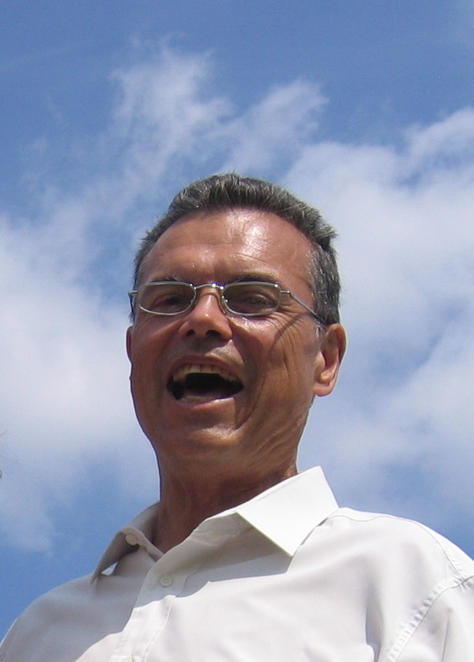
Simone Ombuen
sintetico Curriculum Vitae

Architetto, Professore ordinario abilitato in Urbanistica
Professore associato, Responsabile dell’Agenzia per la Ricerca, Coordinatore del Corso di Laurea magistrale in Architettura - Progettazione urbana, Università Roma Tre, Dipartimento di Architettura
Membro del Consiglio Direttivo Nazionale dell’Istituto Nazionale di Urbanistica (dal 2014), membro del Consiglio direttivo di INU Lazio (dal 2011), membro del Comitato di redazione della rivista Urbanistica Tre (dal 2012), membro del Comitato Scientifico della Fondazione Sviluppo Sostenibile (dal 2014), membro del Consiglio dell’Ordine degli Architetti Paesaggisti Pianificatori e Conservatori di Roma e provincia (dal 2016); ivi, delegato per la materia urbanistica.
simone.ombuen@uniroma3.it

Qualifiche e ruoli ricoperti
Laurea in Architettura (1981) Università degli Studi "La Sapienza" di Roma (110 e lode), iscritto all'Ordine degli Architetti PPC di Roma (dal 1982), membro effettivo dell'Istituto Nazionale di Urbanistica (iscritto dal 1986), membro del Collegio metropolitano dei difensori civici di Roma per i servizi a domanda individuale (1992), membro del Consiglio Direttivo dell'INU Lazio (1995-2006 e dal 2011), Consigliere di amministrazione e poi Direttore della Fondazione Giovanni Astengo (1995-2010), segretario dell'INU Lazio (1996-1997), Vicepresidente dell'INU Lazio (1997-2006), membro del nucleo operativo della Commissione Nazionale Programmi complessi e politiche urbane (1996-2001), segretario della Commissione Nazionale Pianificazione Comunale dell'INU (2000-2003), Presidente della Commissione nazionale politiche infrastrutturali dell’INU (2005-2008), membro del Comitato Scientifico del CESPE, Centro Studi di Politica Economica e sociale, (2002-2008), revisore supplente nel Consiglio Direttivo Nazionale dell'INU (2003-2005), Difensore civico del territorio dell'Associazione Nazionale Difensori Civici Italiani - ANDCI, (2004), docente universitario in Urbanistica (08/F1), Università degli studi Roma Tre (dal 2003), Segretario generale dell'INU (2007-2011), membro fondatore della Commissione nazionale Ambiente, clima, energia, consumo di suolo dell'INU (dal 2008), membro del Forum Ambiente CGIL "Wangari Mathaai" (2012-2014), membro del Gruppo nazionale di lavoro per la redazione della Strategia Nazionale di Adattamento al cambiamento climatico, su incarico del MATTM (2013), referee per il Rapporto dell'IPCC sul Global Climate Change (2013), membro del Gruppo di lavoro ISTAT “Dati ambientali urbani” (dal 2013).
Premio In/Arch 1990, segnalazione per la miglior progettazione urbanistica negli anni ’80, per il PdZ n. 13Vbis Quartaccio, in Roma
Ha diretto l’organizzazione di quattro congressi nazionali dell’INU (due in veste di Segretario generale), due edizioni della Rassegna Urbanistica Nazionale, due edizioni della Biennale europea degli urbanisti (in qualità di segretario generale del PIWP) e tredici edizioni (2004-2016) di Urbanpromo, evento di marketing urbano e territoriale, del cui Comitato Scientifico è membro sin dalla fondazione.
Oltre 150 pubblicazioni a stampa di livello nazionale e internazionale, fra cui il volume “I programmi complessi”, il Sole 24 Ore, 2000

Assi tematici di sviluppo degli interessi scientifico-disciplinari e professionali.

1. Progettazione urbanistica operativa e progettazione architettonica a grande scala. Nell'ambito dello studio Barucci, in Roma, specializzato in programmi d'intervento pubblico per la riqualificazione di contesti periferici, verifica opportunità e limiti del coordinamento urbanistico ed edilizio dell'intervento pubblico in occasione di programmi ad alta sperimentalità come la ricostruzione post-sismica a Napoli e la sperimentazione ERP ex L. 94/82. Coordinamento urbanistico per il Consorzio Napoli 10, sotto la supervisione del Commissariato di Governo per la ricostruzione post-sismica, progettazione urbanistica ed architettonica per il recupero dei borghi storici di Barra e Pazzigno (Napoli).
Progettazione a scala di quartiere: proposte per il II PEEP di Roma (La Mistica II), progetto di sperimentazione ex L. 94/82 di Quartaccio (Roma), e di Librino (Catania). Progetti di interventi a scala urbana per Rangoon (Birmania '86) e concorsi internazionali di Vicenza ('86), Gela ('93) e Kopenhagen ('94). Expertise internazionale per il riutilizzo delle aree ex-EXPO a Milano (2016).
L'attenzione all’innovazione urbanistica e ai nuovi strumenti della programmazione complessa porta alla costituzione della Commissione nazionale programmi complessi e politiche urbane dell'INU e a seguire le sperimentazioni promosse in tale ambito dal Ministero dei lavori pubblici. Docente per i corsi di specializzazione e perfezionamento post-laurea delle università di Milano (2000-2007), Firenze (2000-2003), Roma "La Sapienza" (1997), Roma Tre (dal 2001), Fondazione Giovanni Astengo (1998-2003); rilevanti produzioni editoriali, fra le maggiori a livello nazionale sul tema.

2. Interessi verso il sistema delle conoscenze e delle valutazioni: ricerca operativa e impegno didattico in collaborazione con alcune università italiane e in alcune proiezioni internazionali. Si segnalano i quadri conoscitivi messi a punto per il Rapporto Habitat II (1996) e Habitat III (2016), per l'Istituto centrale del Catalogo e della Documentazione del Ministero dei beni culturali (1997-2001), per il Rapporto sullo stato della pianificazione del territorio per INU-Ministero dei lavori pubblici (2000) e per il Rapporto dal Territorio dell'INU (2003, 2005, 2007, 2010, 2016). Consulenza per il sistema delle conoscenze e delle valutazioni all'interno della Carta Regionale dei Suoli della Regione Basilicata (2004), per la legislazione per il governo del territorio per la Regione Umbria (2002-2004), per il nuovo PGM per il Ministero dei Trasporti (2008-2009). Coordinatore scientifico per la Valutazione ambientale strategica del Programma Operativo Nazionale Ricerca e Competitività, per ISMERI (2007). Coordinatore per l’Università Roma Tre nel progetto europeo Plan4all (2009-2012), per lo studio la struttura dei modelli dati per la pianificazione e i modi per l’interoperabilità web delle basi dati.

3. Il sistema di pianificazione nel quadro istituzionale e giuridico-normativo: Codice della legislazione per il governo del territorio delle regioni (Il Sole 24 Ore, 1998); Codice nazionale dell'urbanistica (DEI, 2000), un contributo teorico in un volume di P. Avarello (2000). Coordinamento della ricerca INU-Comune di Roma per la redazione delle Norme Tecniche di Attuazione del nuovo Prg di Roma (1999); Convenzione tra INU e Provincia Autonoma di Trento per la redazione della nuova legge urbanistica provinciale (2000); Convenzione INU - Comune di Catania per la redazione delle Norme Tecniche di Attuazione del nuovo Prg (2001); Convenzione tra INU e Regione Abruzzo per la nuova legge urbanistica regionale (2002-2006); Convenzione INU - Regione Umbria per la revisione della legislazione regionale in materia di pianificazione e governo del territorio (2002-2004).

4. Pianificazione per il welfare e lo sviluppo locale e politiche pubbliche per la città ed il territorio: Organizzazione di un seminario internazionale sul tema presso l'Università di Roma Tre (2001) e la cura pubblicazione dei relativi atti (2002), partecipazione al Comitato scientifico del CESPE (2002-2008), ricerca nazionale sul tema welfare/standard coordinata da F. Karrer e M. Ricci (2001-2003), ricerca internazionale sulle LUDA (Large Urban Distressed Areas, 2004-2005). In qualità di segretario generale INU, partecipazione ai lavori del tavolo di concertazione con le parti economico-sociali istituito dalla L. n. 9/2007 sulle nuove politiche abitative (2008) e ai lavori del CNEL (2009-2011).

5. Infrastrutture e loro rapporto con le politiche di sviluppo. Presidente della Commissione nazionale INU sulle Politiche infrastrutturali (2005-2009). Responsabile operativo di una ricerca nazionale INU per la formazione del quadro conoscitivo del nuovo Piano Generale della Mobilità, su commessa del Ministero dei Trasporti (2008-2009); Coordinatore della Assistenza Tecnica svolta da INU per il Ministero Infrastrutture e Trasporti/Dicoter per il programma “Territori Snodo 2” (2010-2012).

6. Pianificazione e clima. Promotore della Commissione nazionale energia, clima e consumo di suolo dell’INU. Studio degli effetti territoriali del cambiamento climatico, attività di ricerca in convenzione con ENEA-UTMEA per la redazione su base GIS di un prototipo della Carta della vulnerabilità climatica del territorio di Roma (2011-2014), convenzione con il MATTM per la definizione degli aspetti urbani della Strategia Nazionale di Adattamento al Cambiamento climatico (2014), convenzione con ATAC per lo studio del cambiamento climatico sulle infrastrutture del trasporto pubblico (2016), convenzione quadro con GALA SpA sui temi territoriali della produzione di energia da FER e dell’efficienza energetica (2014-2016). Rappresentante per l’INU nel Comitato nazionale fra le associazioni per il clima, nel Gruppo nazionale di lavoro del MATTM sulla contabilità ambientale, nel Gruppo nazionale di lavoro ISTAT sui dati ambientali. Ha collaborato alla redazione di un parere dell’INU sulle politiche energetiche del Paese (CNEL 2012).

Aprile 2016

